Всероссийский фестиваль «#ВместеЯрче» в старшей группе «Почемучки»
В конце сентября в рамках Всероссийского фестиваля «#ВместеЯрче» в старшей группе «Почемучки» прошли мероприятия в ходе, которых дети расширили представление о том, что такое электрический ток, где он «живёт», зачем беречь энергию, закрепляли правила безопасного поведения с электроприборами в быту.
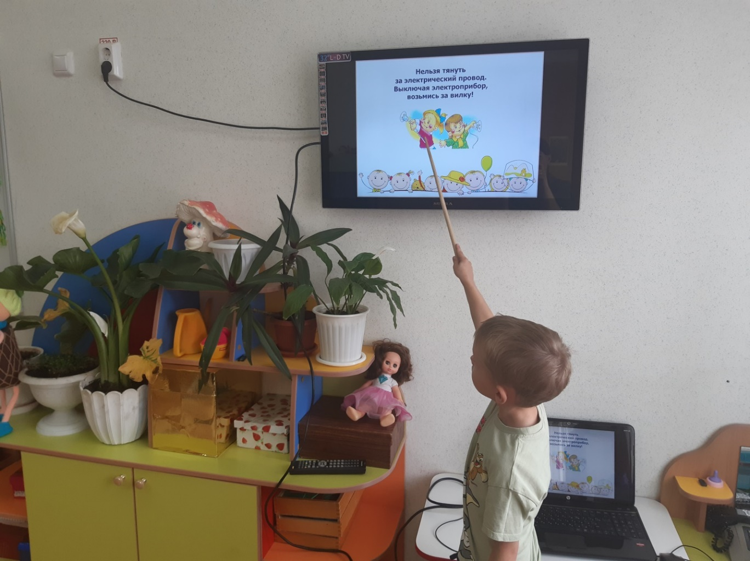
Познакомились с причиной появления статического электричества.
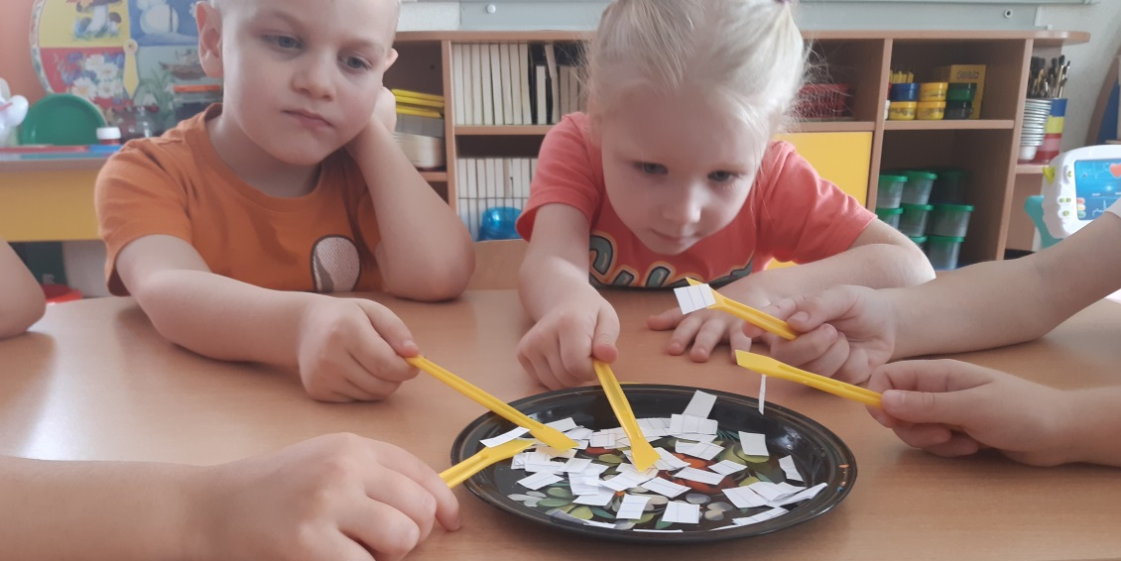
А также сделали бумажные фонарики.
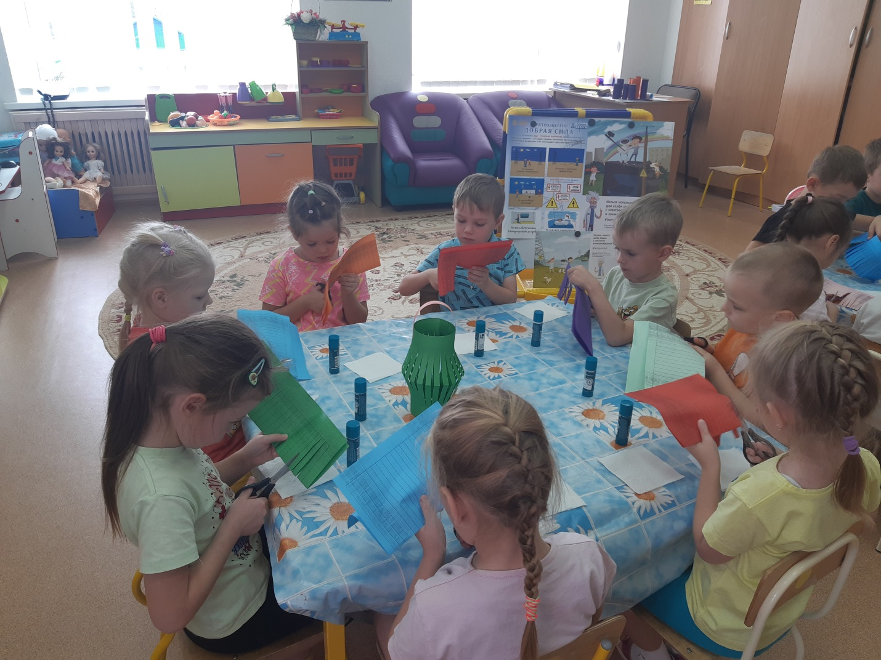
Родители получили памятку «10 простых способов экономить электроэнергию дома».
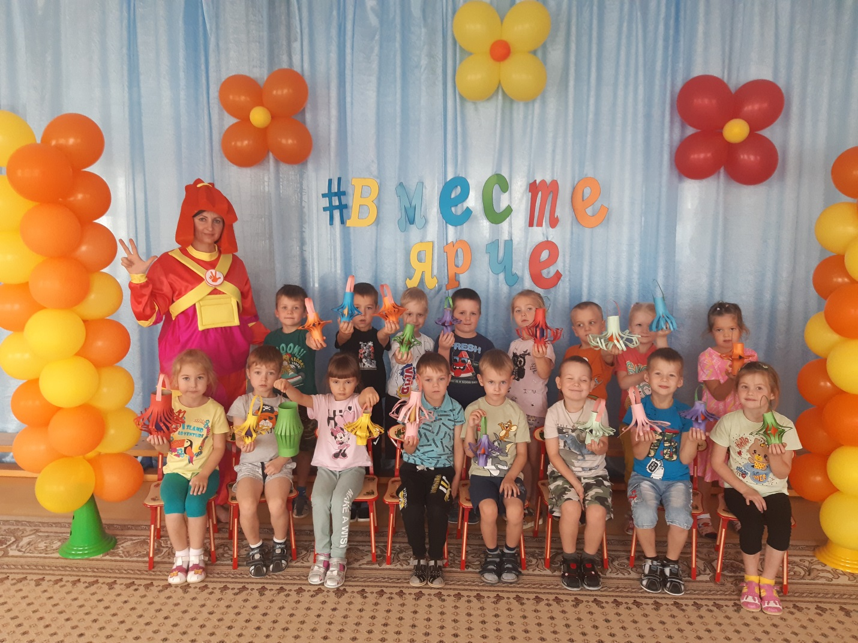
Материал подготовила воспитатель
МА ДОУ АР детский сад «Сибирячок»
Гущина М.Ю.

